D E C E M B R S K O V Z D U Š J E
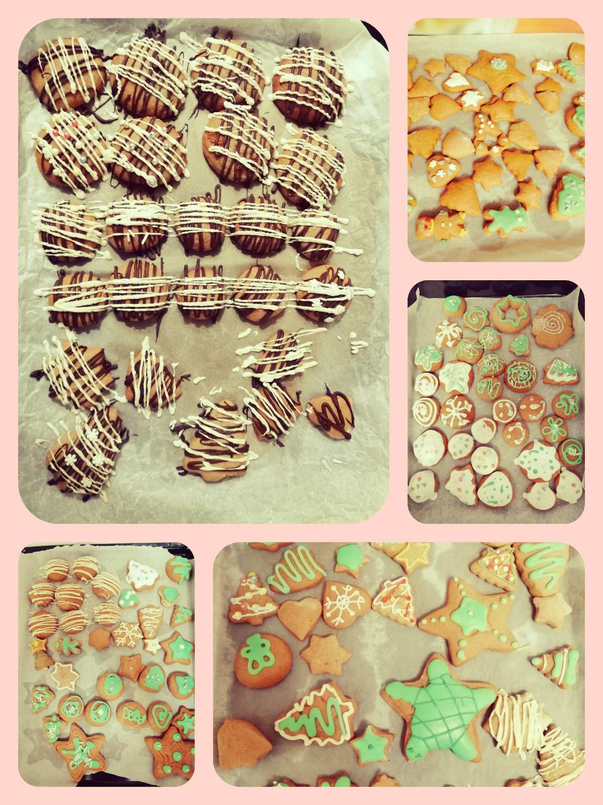
NJAMI MEDENJAKI
Sestavine:
1000 g moke
250 g masla ali margarine
300 g kristalnega sladkorja
250 g jajc
300 g medu
40 g sode bikarbone
7 g cimeta
5 g klinčkov
1,5 dcl vode
13h pecilnega
Potek:
Sladkor in vodo segrej skoraj do vrelišča in dodaj maslo ali margarino. Ko se zmes malo ohladi, dodaj med in nato skupaj zmešane vse suhe sestavine (moka, soda bikarbona, cimet, klinčki, pecilni). Ko to premešaš, dodaj jajca in pusti, da testo počiva 24 ur. Z modelčki izdelaj medenjake in jih peci na 160 stopinj približno 10 do 12 min. Ko boš medenjake dal iz pekača, bodo še malo mehki in to je OK; ravno prav se strdijo, ko se ohladijo.
Preliv:
Če želiš, lahko pripraviš različne prelive, s katerimi medenjake okrasiš/preliješ.
- Bela in temna čokolada (glej slikico takih medenjakov zgoraj).
Čokoladi ločeno stopiš v mikrovalovni (bodi pozoren, da je ne zažgeš) ali še bolje, v vroči vodni kopeli.
- Limonin preliv.
En beljak stepi s približno 200g sladkorja v prahu oz. po občutku. Dodaj limonin sok po okusu. Zmes mora biti kar gosta, ne pretekoča, pa vseeno dovolj redka, da se po medenjaku »razleze«.

